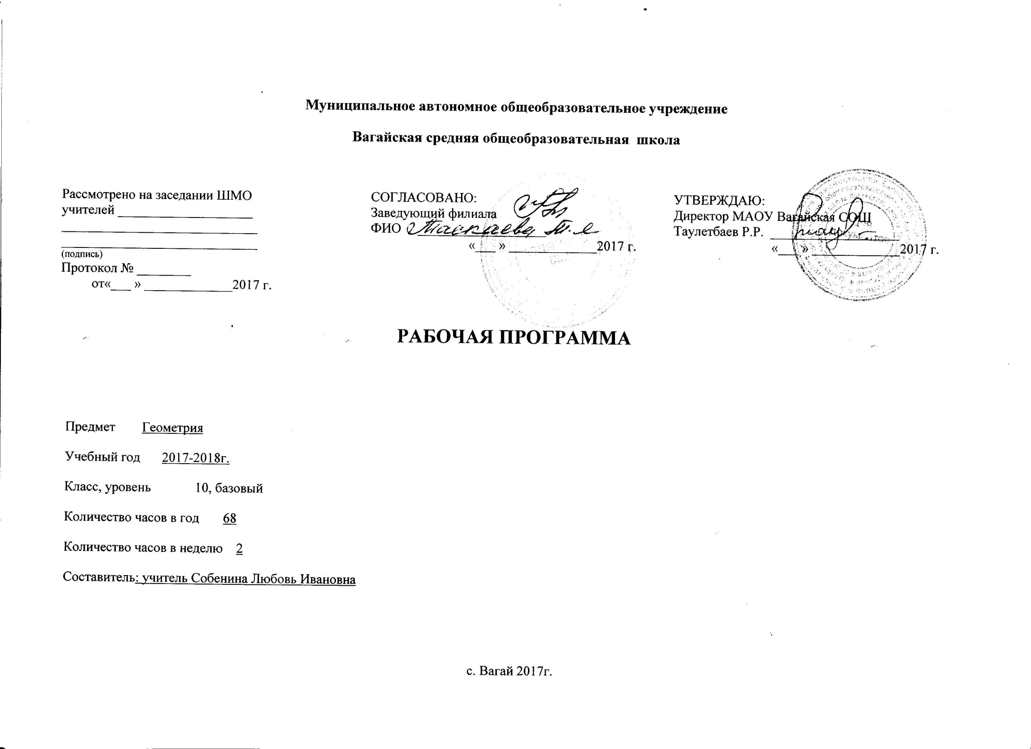Пояснительная записка
Рабочая программа по геометрии 10 класса составлена на основании Программы общеобразовательных учреждений 10-11 классы Москва «Просвещение» 2011, составитель Т.А.Бурмистрова. Преподавание ведётся по учебнику Л.С.Атанасян и др. «Геометрия, 10-11».
Цели и задачи обучения:
Цель:
- Познакомить учащихся с содержанием курса стереометрии с основными понятиями и аксиомами;
- Вывести первые следствия из аксиом, дать представление о геометрических телах и их поверхностях;
- Дать представление об изображении пространственных фигур на чертежах;
- Дать представление о прикладном значении геометрии.
Курс характеризуется повышением теоретического уровня обучения, постепенным усилением роли теоретических обобщений и дедуктивных заключений. Составлено по первому варианту 51 час в год. Отведено на повторение курса 7-9классов – 15часов. 8часов на изучение темы «Векторы» из курса 11 класса.
Знать и понимать
Параллельность прямых и плоскостей. Параллельные прямые в пространстве. Параллельность трёх прямых. Параллельность прямой и плоскости. Скрещивающиеся прямые. Углы с сонаправленными сторонами. Угол между прямыми. Параллельные плоскости. Свойства параллельных плоскостей. Тетраэдр.
Перпендикулярность прямых и плоскостей. Перпендикулярные прямые в пространстве.Параллельные прямые, перпендикулярные плоскости. Признак перпендикулярности прямой и плоскости. Теорема о прямой перпендикулярной плоскости. Признак перпендикулярности прямой и плоскости. Теорема о прямой перпендикулярной к плоскости. Расстояние от точки до плоскости. Теорема о трёх перпендикулярах. Угол между прямой и плоскостью. Двугранный угол. Признак перпендикулярности двух плоскостей. Прямоугольный параллелепипед.
Многогранники. Призма, её основания, боковые рёбра, высота, боковая поверхность. Прямая и наклонная призма. Правильная призма. Параллелепипед. Куб. Пирамида, её основания, боковые рёбра, высота, боковая поверхность.
Треугольная пирамида. Правильная пирамида. Усечённая пирамида. Симметрии в кубе, параллелепипеде, призме и пирамиде. Понятие о симметрии в пространстве (центральная, осевая, зеркальная). Примеры симметрий в окружающем мире.
Сечения куба, призмы, пирамиды. Представление о правильных многогранниках ( тетраэдр, куб, октаэдр, додекаэдр, и икосаэдр).
Векторы в пространстве. Понятие вектора. Равенство векторов. Сложение и вычитание векторв. Сумма нескольких векторов. Умножение вектора на число. Компланарные векторы. Правило параллелепипеда. Разложение вектора по трём некомпланарным векторам.
Уметь: соотносить плоские геометрические фигуры и трёхмерные объекты с их описаниями, чертежами, изображениями, различать и анализировать взаимное расположение фигур; изображать геометрические фигуры и тела, выполнять чертёж по условию задачи; решать геометрические задачи, опираясь на изученные свойства планиметрических и стереометрических фигур и отношений между ними, применяя геометрический и тригонометрический аппарат; проводить доказательные рассуждения при решении задач, доказывать основные теоремы курса; вычислять линейные элементы, углы в пространственных конфигурациях, объёмы и площади поверхностей пространственных тел и их простейших комбинаций; применять координатно-векторный метод для вычисления отношений, расстояний и углов в простейших случаях;строить сечения многогранников и изображать сечения тел вращения в простейших случаях.
Содержание курса
 | Название раздела | Количество часов
 |  | Теория и практика | Контрольных работ | Зачётов
 | Некоторые сведения из планиметрии. | 12 | 1
 | Параллельность прямых и плоскостей | 16 | 2 | 1
 | Перпендикулярность прямых и плоскостей | 17 | 1 | 1
 | Многогранники | 12 | 1 | 1
 | Векторы | 11 |  | 1
Используемая литература:
Учебник Л.Г.Атанасян «Геометрия 10-11 классы» М.: Просвещение
Диски:
1.Демонстрационные таблицы Геометрия 7-11 классы М.: Учитель.
2.Геометрия» 7-11 классы «Школьный курс, практикум, подготовка к экзаменам» М.: Учитель.
3. Стереометрия 10-11 классы «Задания на готовых чертежах», издательство «Учитель»,2015.
4.Геометрия поурочные планы по учебникам Л.С. Атанасяна 7-11 классы, издательство «Учитель», 2012.
5. Игорь Жабровский «Геометрия для 7-9 классов», видеоуроки и презентации,
6.Стереометрия 10-11 классы «Задания на готовых чертежах», издательство «Учитель»,2015

Календарно тематическое планирование.

Некоторые сведения из планиметрии
Цель раздела:
Повторить темы "Треугольники", "Многоугольники", "Площадь".
Планируемые результаты по окончании изучения темы
Знать виды многоугольников и их свойства, знать формулы вычисления площадей многоугольников.
Уметь применять при решении задач.
 | дата |  |  | Тема урока | Тип и форма урока | Информационное сопровождение | Домашнее задание
 | план | факт
1 |  |  |  | Параллелограмм, ромб, прямоугольник, квадрат, трапеция. | Систематизация знаний.  Познавательная, информационно-коммуникативная, групповая. | Таблицы, конспект урока, учебник | План конспект  Решение задач
2 |  |  |  | Площадь многоугольника, теорема Пифагора. | систематизация знаний. Учебный практикум | Таблицы, конспект урока, учебник | План конспект  Решение задач
3 |  |  |  | Соотношения в прямоугольном треугольнике. | Систематизация знаний.  Познавательная, информационно-коммуникативная, групповая. | Таблицы, конспект урока, учебник | План конспект  Решение задач
4 |  |  |  | Решение треугольников. | систематизация знаний. Учебный практикум | Таблицы, конспект урока, учебник | План конспект  Решение задач
5 |  |  |  | Решение треугольников. | Применение и совершенствование знаний | Таблицы, конспект урока, учебник | План конспект  Решение задач
6 |  |  |  | Углы и отрезки, связанные с окружностью. | Систематизация знаний | Таблицы, конспект урока, учебник | План конспект  Решение задач
7 |  |  |  | Углы и отрезки, связанные с окружностью. | Систематизация знаний | Таблицы, конспект урока, учебник | План конспект  Решение задач
8 |  |  |  | Углы и отрезки, связанные с окружностью. | Систематизация знаний | Таблицы, конспект урока, учебник | План конспект  Решение задач
9 |  | 14.09 |  | Вводный контроль | Контроль, оценка, коррекция
10 |  |  |  | Предмет стереометрия. Основные понятия и аксиомы стереометрии. | Изучение нового материала | Таблицы, конспект урока, учебник | План конспект  Решение задач
11 |  |  |  | Первые следствия из теорем. | Изучение нового материала | Таблицы, конспект урока, учебник | План конспект  Решение задач
Параллельность прямых и плоскостей.
Цель раздела Дать учащимся систематические знания о параллельности прямых и плоскостей в пространстве.
Планируемые результаты по окончании изучения темы:
знать изучаемый материал, уметь применять изучаемый материал при решении задач.
12 |  |  |  | Параллельность прямых, прямой и плоскости. | Изучение нового материала | Таблицы, конспект урока, учебник | План конспект  Решение задач
13 |  |  |  | Параллельность прямых, прямой и плоскости. | Применение и совершенствование знаний | Таблицы, конспект урока, учебник | План конспект  Решение задач
14 |  |  |  | Параллельность прямых, прямой и плоскости. | Применение и совершенствование знаний | Таблицы, конспект урока, учебник | План конспект  Решение задач
15 |  |  |  | Параллельность прямых, прямой и плоскости. | Применение и совершенствование знаний | Таблицы, конспект урока, учебник | План конспект  Решение задач
16 |  |  |  | Взаимное расположение прямых в пространстве. | Изучение нового материала | Таблицы, конспект урока, учебник | План конспект  Решение задач
17 |  |  |  | Угол между прямыми. | Изучение нового материала | Таблицы, конспект урока, учебник | План конспект  Решение задач
18 |  |  |  | Угол между прямыми. | Применение и совершенствование знаний | Таблицы, конспект урока, учебник | План конспект  Решение задач
19 |  |  |  | Контрольная работа  " Параллельность прямых" | Применение и совершенствование знаний | Таблицы, конспект урока, учебник
20 |  |  |  | Параллельность плоскостей | Изучение нового материала | Таблицы, конспект урока, учебник | План конспект  Решение задач
21 |  |  |  | Параллельность плоскостей | Применение и совершенствование знаний | Таблицы, конспект урока, учебник | План конспект  Решение задач
22 |  |  |  | Тетраэдр и параллелепипед. | Изучение нового материала | Таблицы, конспект урока, учебник | План конспект  Решение задач
23 |  |  |  | Тетраэдр и параллелепипед. | Применение и совершенствование знаний | Таблицы, конспект урока, учебник | План конспект  Решение задач
24 |  |  |  | Тетраэдр и параллелепипед. | Изучение нового материала | Таблицы, конспект урока, учебник | План конспект  Решение задач
25 |  |  |  | Тетраэдр и параллелепипед. | Применение и совершенствование знаний | Таблицы, конспект урока, учебник | План конспект  Решение задач
26 |  |  |  | Контрольная работа "Параллельность прямых и плоскостей." | Контроль, оценка, коррекция.
27 |  |  |  | Итоговый урок по теме "Параллельность прямых и плоскостей." | Систематизация знаний | Таблицы, конспект урока, учебник
Перпендикулярность прямых и плоскостей.

Цель раздела: Дать учащимся систематические знания о перпендикулярности прямых и плоскостей в пространстве
Планируемые результаты по окончании изучения темы: Знать и понимать изучаемый материал. Уметь применять полученные знания при решении задач.
28 |  |  |  | Перпендикулярность прямой и плоскости. | Изучение нового материала | Таблицы, конспект урока, учебник | План конспект  Решение задач
29 |  |  |  | Перпендикулярность прямой и плоскости. | Применение и совершенствование знаний | Таблицы, конспект урока, учебник | План конспект  Решение задач
30 |  |  |  | Перпендикулярность прямой и плоскости. | Изучение нового материала | Таблицы, конспект урока, учебник | План конспект  Решение задач
31 |  |  |  | Перпендикулярность прямой и плоскости. | Применение и совершенствование знаний | Таблицы, конспект урока, учебник | План конспект  Решение задач
32 |  |  |  | Перпендикулярность прямой и плоскости. | Применение и совершенствование знаний | Таблицы, конспект урока, учебник | План конспект  Решение задач
33 |  |  |  | Перпендикуляр и наклонные | Изучение нового материала | Таблицы, конспект урока, учебник | План конспект  Решение задач
34 |  |  |  | Перпендикуляр и наклонные | Применение и совершенствование знаний | Таблицы, конспект урока, учебник | План конспект  Решение задач
35 |  |  |  | Перпендикуляр и наклонные | Применение и совершенствование знаний | Таблицы, конспект урока, учебник | План конспект  Решение задач
36 |  |  |  | Угол между прямой и плоскостью. | Применение и совершенствование знаний | Таблицы, конспект урока, учебник | План конспект  Решение задач
37 |  |  |  | Угол между прямой и плоскостью. | Изучение нового материала | Таблицы, конспект урока, учебник | План конспект  Решение задач
38 |  |  |  | Угол между прямой и плоскостью. | Применение и совершенствование знаний | Таблицы, конспект урока, учебник | План конспект  Решение задач
39 |  |  |  | Двухгранный угол. | Изучение нового материала | Таблицы, конспект урока, учебник | План конспект  Решение задач
40 |  |  |  | Двухгранный угол | Применение и совершенствование знаний | Таблицы, конспект урока, учебник | План конспект  Решение задач
41 |  |  |  | Перпендикулярность плоскостей. | Изучение нового материала | Таблицы, конспект урока, учебник | План конспект  Решение задач
42 |  |  |  | Перпендикулярность плоскостей. | Применение и совершенствование знаний | Таблицы, конспект урока, учебник | План конспект  Решение задач
43 |  |  |  | Контрольная работа по теме "Перпендикулярность прямых и плоскостей." | Контроль, оценка, коррекция.
44 |  |  |  | Итоговый урок по теме "Перпендикулярность прямых и плоскостей." | Систематизация знаний | Таблицы, конспект урока, учебник | План конспект  Решение задач
Многогранники
Цель раздела: Сформировать понятие многогранника, как пространственного тела, умения выполнять чертеж по условию задачи. Вычислять площади поверхности геометрических тел.
Планируемые результаты по окончании изучения темы:
Знать изучаемый материал. Применять изученный материал при решении задач.
45 |  |  | Понятие многогранника. |  | Изучение нового материала |  | План конспект  Решение задач
46 |  |  | Призма. |  | Применение и совершенствование знаний | Таблицы, конспект урока, учебник | План конспект  Решение задач
47 |  |  | Призма. |  | Изучение нового материала | Таблицы, конспект урока, учебник | План конспект  Решение задач
48 |  |  | Пирамида. |  | Применение и совершенствование знаний | Таблицы, конспект урока, учебник | План конспект  Решение задач
49 |  |  | Пирамида. |  | Изучение нового материала | Таблицы, конспект урока, учебник | План конспект  Решение задач
50 |  |  | Пирамида. |  | Применение и совершенствование знаний | Таблицы, конспект урока, учебник | План конспект  Решение задач
51 |  |  | Правильные многогранники. |  | Изучение нового материала | Таблицы, конспект урока, учебник | План конспект  Решение задач
52 |  |  | Правильные многогранники. |  | Применение и совершенствование знаний | Таблицы, конспект урока, учебник | План конспект  Решение задач
53 |  |  | Правильные многогранники. |  | Изучение нового материала | Таблицы, конспект урока, учебник | План конспект  Решение задач
54 |  |  | Правильные многогранники. |  | Применение и совершенствование знаний |  | План конспект  Решение задач
55 |  |  | Контрольная работа по теме "Многогранники" |  | Контроль, оценка, коррекция.
56 |  |  | Итоговый урок по теме "Многогранники". |  | Систематизация знаний | Таблицы, конспект урока, учебник | План конспект  Решение задач
Векторы.

Цель раздела: систематизировать и обобщить материал курса планиметрии ввести понятие вектора в пространстве.
Планируемые результаты по окончании изучения темы: Знать изученный материал. Уметь применять изученный материал при решении задач.

57 |  |  | Понятие вектора на плоскости. Сложение и вычитание векторов. |  | Применение и совершенствование знаний | Таблицы, конспект урока, учебник | План конспект  Решение задач
58 |  |  | Умножение вектора на число. Применение векторов к решению задач. |  | Применение и совершенствование знаний | Таблицы, конспект урока, учебник | План конспект  Решение задач
59 |  |  | Координаты вектора. Простейшие задачи в координатах. |  | Применение и совершенствование знаний | Таблицы, конспект урока, учебник | План конспект  Решение задач
60 |  |  | Скалярное произведение векторов. |  | Применение и совершенствование знаний | Таблицы, конспект урока, учебник | План конспект  Решение задач
61 |  |  | Понятие вектора в пространстве. |  | Изучение нового материала | Таблицы, конспект урока, учебник | План конспект  Решение задач
62 |  |  | Сложение и вычитание векторов. Умножение вектора на число |  | Изучение нового материала | Таблицы, конспект урока, учебник | План конспект  Решение задач
63 |  |  | Сложение и вычитание векторов. Умножение вектора на число. |  | Применение и совершенствование знаний | Таблицы, конспект урока, учебник | План конспект  Решение задач
64 |  |  | Компланарные векторы. |  | Изучение нового материала | Таблицы, конспект урока, учебник | План конспект  Решение задач
65 |  |  | Компланарные векторы. |  | Применение и совершенствование знаний | Таблицы, конспект урока, учебник | План конспект  Решение задач
66 |  |  | Итоговый урок по теме "Векторы". |  | Систематизация знаний | Таблицы, конспект урока, учебник | План конспект  Решение задач
67 |  |  | Решение задач по теме "Многогранник. |  | Систематизация знаний | Таблицы, конспект урока, учебник | План конспект  Решение задач
68 |  |  | Решение задач по теме "Многогранник. |  | Систематизация знаний | Таблицы, конспект урока, учебник | План конспект  Решение задач

